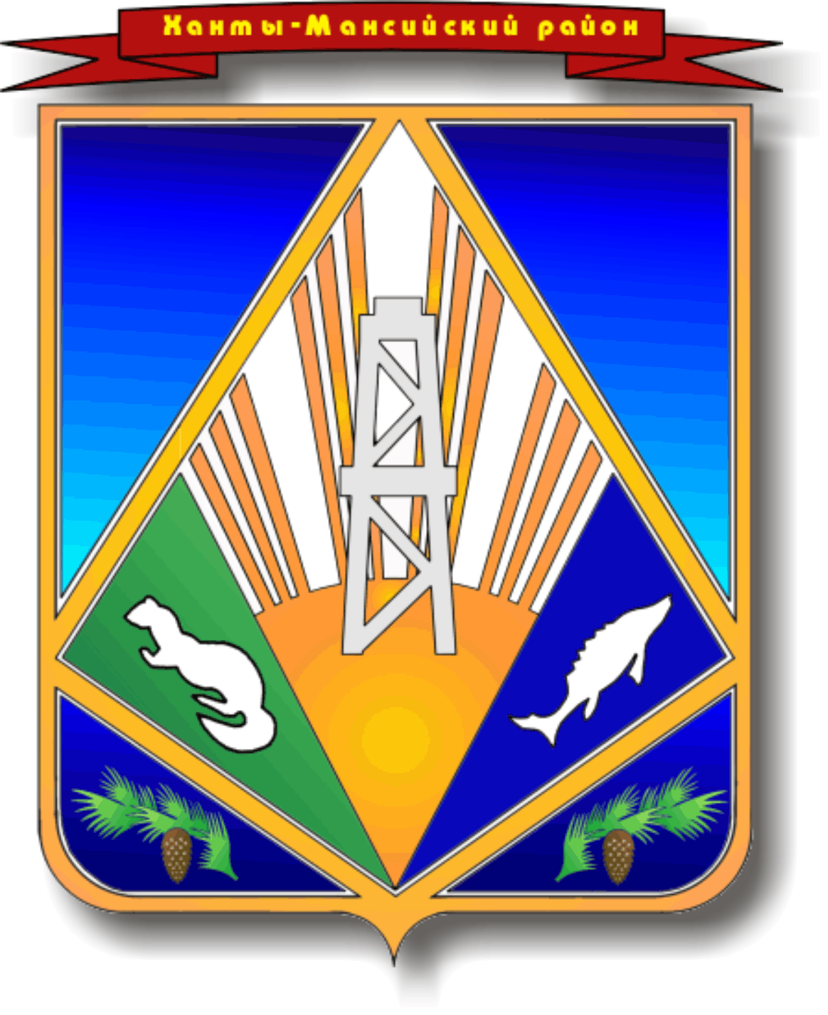МУНИЦИПАЛЬНОЕ ОБРАЗОВАНИЕ

ХАНТЫ-МАНСИЙСКИЙ РАЙОН

Ханты-Мансийский автономный округ – Югра

**АДМИНИСТРАЦИЯ ХАНТЫ-МАНСИЙСКОГО РАЙОНА**

**П О С Т А Н О В Л Е Н И Е**

от 16.08.2013 № 206

*г. Ханты-Мансийск*

О внесении изменений в постановление

администрации Ханты-Мансийского

района от 14.01.2011 №6

«О Межведомственной комиссии

Ханты-Мансийского района по

противодействию экстремистской

деятельности»

В связи с организационно-кадровыми изменениями в администрации Ханты-Мансийского района, в целях обеспечения надлежащей организации работы комиссии по противодействию экстремистской деятельности:

1. Внести в постановление администрации Ханты-Мансийского района от 14.01.2011 №6 «О Межведомственной комиссии Ханты-Мансийского района по противодействию экстремистской деятельности» изменение, изложив приложение 2 к постановлению в новой редакции согласно приложению к настоящему постановлению.

2. Опубликовать настоящее постановление в газете «Наш район» и разместить на официальном сайте администрации Ханты-Мансийского района.

3. Контроль за выполнением постановления возложить на заместителя главы администрации Ханты-Мансийского района по взаимодействию с муниципальными образованиями А.А.Иванова.

.

Глава администрации

Ханты-Мансийского района В.Г.Усманов

Приложение

к постановлению администрации

Ханты-Мансийского района

от 16.08.2013 № 206

«Приложение 2

к постановлению администрации

Ханты-Мансийского района

от 14.01.2011 № 6

С О С Т А В

Межведомственной комиссии Ханты-Мансийского района

по противодействию экстремистской деятельности

Глава администрации Ханты-Мансийского района, председатель комиссии

Начальник 3 отдела службы по Ханты-Мансийскому автономному округу – Югре РУФСБ Российской Федерации по Тюменской области, заместитель председателя комиссии (по согласованию)

Начальник МО МВД России «Ханты-Мансийский», заместитель председателя комиссии (по согласованию)

Заместитель главы администрации Ханты-Мансийского района по взаимодействию с муниципальными образованиями, заместитель председателя комиссии

Члены комиссии:

Прокурор (по согласованию)

Референт главы администрации района

Заместитель главы администрации района, директор департамента строительства, архитектуры и ЖКХ

Заместитель главы администрации района по социальным вопросам

Начальник отдела военного комиссариата Ханты-Мансийского автономного округа – Югры по г. Ханты-Мансийск и Ханты-Мансийскому району (по согласованию)

Начальник линейного пункта полиции в аэропорту г. Ханты-Мансийска (по согласованию)

Председатель комитета по здравоохранению администрации района

Директор МКУ Ханты-Мансийского района «Управление гражданской защиты»

Председатель комитета по образованию администрации района

Председатель комитета по культуре, молодежной политике, физкультуре и спорту администрации района

Начальник отдела надзорной деятельности по г. Ханты-Мансийску и району УНД ГУМЧС России по Ханты-Мансийскому автономному округу – Югре (по согласованию)

Директор объединенного филиала «Центроспас-Югория» по г. Ханты-Мансийску и району (по согласованию)

Начальник Федерального государственного казенного учреждения «7 отряд Федеральной противопожарной службы по Ханты-Мансийскому автономному округу – Югре» (по согласованию)

Начальник отдела Управления Федеральной миграционной службы по Ханты-Мансийскому автономному округу – Югре в г. Ханты-Мансийске (по согласованию)

Представители общественных и религиозных организаций (по согласованию)

Представители политических партий (по согласованию).».